Педикулез – причины, профилактика, меры борьбы для детей и взрослых

Если завелись вши, важно начать лечение, иначе это паразитирующее заболевание только прогрессирует. В официальной медицине оно называется педикулезом. Характерный недуг имеет несколько разновидностей в зависимости от локализации очага патологии. Лечение педикулеза в домашних условиях успешно при правильном выборе средств.

Что такое педикулез
Болезнь чаще возникает у ребенка, однако и взрослые склонны к масштабному инфицированию. Педикулез – это паразитирующее заболевание, вызванное повышенной активностью сосущих кровь вшей. На теле хозяина вредители располагаются в волосистых участках, но чаще имеет место головной педикулез. Другие варианты заболевания встречаются гораздо реже, например, лобковый, платяной педикулез. Инфекция успешно поддается лечению, необходимо просто приобрести специальные средства и тщательно соблюдать правила личной гигиены.

Откуда берутся вши
Это заболевание было описано еще Аристотелем, поэтому жизнедеятельность таких опасных микроорганизмов насчитывает тысячи лет. Вошь – это бескрылое насекомое, которое имеет шесть конечностей с когтями для прочной фиксации на теле человека. Благодаря острым зубам в составе ротового аппарата вредитель впивается в кожу, нарушает ее целостность, выпускает слюну, вызывая чувство зуда, и сосет кровь. Вши берутся из окружающей среды, а самыми благоприятными условиями для существования находят грязные места. В группу риска попали люди, которые не соблюдают правила личной гигиены

Инкубационный период вшей и гнид
Больной некоторое время не подозревает о паразитирующем заболевании. Инкубационный период вшей и гнид имеет свои особенности, полностью зависит от образа жизни зараженного человека. После проникновения паразита в волосяной покров инфицирование наблюдается уже через несколько часов, вши откладывают яйца. Первые симптомы в жизни человека ощутимы позднее, у некоторых пациентов этот период составляет 3-4 недели. Чтобы своевременно выявить возникновение патогенной флоры, пациент должен с особой тщательностью относиться к личной гигиене, контролировать состояние волос.
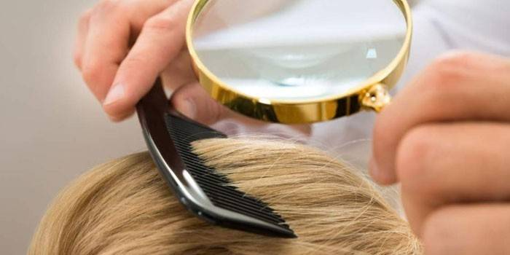

Чем опасны вши
Поскольку паразиты передаются по воздуху, заразиться вшами можно в любом возрасте. Чаще в группе риска пребывает ребенок, который ведет активный образ жизни, посещает дошкольное или школьное учебное заведение, контактирует с зараженными людьми и предметами. Важно понимать, что вши опасны, поскольку являются переносчиком смертельной инфекции и могут развить такое серьезное заболевание, как сыпной тиф. Кроме того, при расчесывании кожи появляются ранки, которые могут привести к масштабному инфицированию дермы. Профилактику вшей и гнид должна прости вся семья.

Симптомы
При укусе этого насекомого со слюной в кожу проникает специальное вещество, провоцирующие сильный зуд очага патологии. Пациент становится нервным и раздражительным, ведет себя крайне раздражительно. Симптомы педикулеза можно заметить не сразу, но их интенсивность постепенно нарастает, как и количество жизнеспособных особей в волосах. Необходимо предпринять меры борьбы с педикулезом, избегая таким способом опасных осложнений со здоровьем. Дополнительно важно обратить внимание на такие перемены в общем самочувствии:
- спутывание волос;
- появление неприятного запаха;
- покраснение, отечность дермы;
- раздражение на теле;
- спад работоспособности.

Виды педикулеза
Самка паразита откладывает яйца, причем в масштабном количестве. В зависимости от места, где она это делает, можно выделить следующие виды педикулеза, которые развиваются в любом возрасте пациента:
- Головной педикулез. Вши проживают и размножаются в волосах, провоцируют воспаление дермы и появление неприятных язвочек.
- Платяной. Паразиты, как одна из разновидностей головных вшей, обитают на нательном и постельном белье, особенно в местах складок, отката воротника и манжет.
- Лобковый. Возникновению паразитов характерной зоны предшествует половой контакт с зараженным человеком. Паразиты обитают на лобке, являются причиной зуда.

Причины появления вшей
Перед тем как вылечить педикулез, важно определить источник заражения, своевременно обеспечить меры профилактики. Причины появления вшей очевидны – при контакте с зараженными предметами обихода, инфицированными людьми или водой. Контактно-бытовой путь является основным направлением, почему некогда здоровый человек сталкивается с таким неприятным диагнозом, как педикулез. Зараженной может оказаться вещь, вода, детские игрушки в саду или даже знакомый человек. Другие провоцирующие факторы при педикулезе изложены ниже:
- посещение мест повышенного скопления людей;
- командировки, перемещение на поездах и пребывание в гостиницах;
- несоблюдение мер обязательной профилактики;
- поездки на общественном транспорте;
- неразборчивые половые связи.

Лечение педикулеза
В современной фармакологии имеется ряд аптечных средств, которые являются эффективной мерой борьбы с опасными паразитами. Своевременное выявление проблемы – это начало пути к полному выздоровлению, однако со стороны пациента требуется комплексный подход. Эффективное лечение педикулеза предусматривает следующее направление, которые требуется выбрать с врачом и сделать нормой повседневности на ближайшие 1-2 недели:
- правильное питание, употребление витаминов;
- своевременное определение вторичных заболеваний;
- использование аптечных средств в виде шампуней, бальзамов, масок для волос;
- короткая стрижка ребенка (индивидуально по решению родителей);
- обработка головы народными средствами;
- длительное использование гребешка для вычесывания волос;
- выполнение мероприятий по профилактике;
- необходимость в осмотре не только очагов патологии, но и вещей с их последующей стиркой, глажкой хорошо горячим утюгом

